РОССИЙСКИЙ УНИВЕРСИТЕТ ДРУЖБЫ НАРОДОВ

Добавить к сайту данные о себе.

Абдуллина Ляйсан Раисвона НПИбд-01-21

Содержание

# 1 Цель работы

Добавить к сайту данные о себе.

## 1.1 Задачи

* Разместить фотографию владельца сайта.
* Разместить краткое описание владельца сайта (Biography).
* Добавить информацию об интересах (Interests).
* Добавить информацию от образовании (Education).
* Сделать пост по прошедшей неделе.
* Добавить пост на тему управление версиями. Git.

# 2 Теоретическое введение

* Для реализации сайта используется генератор статических сайтов Hugo.
* Общие файлы для тем Wowchemy: Репозиторий: https://github.com/wowchemy/wowchemy-hugo-themes
* В качестве шаблона индивидуального сайта используется шаблон Hugo Academic Theme. Демо-сайт: https://academic-demo.netlify.app/ Репозиторий: https://github.com/wowchemy/starter-hugo-academic

# 3 Выполнение индивидульного проекта

##1

Первым шагом мы заходим в каталог /work/blog/content/authors/admin. Доавляю туда своб фото поди именем avatar. (скриншот 1)

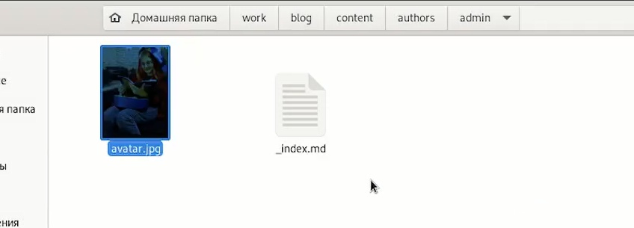

Скриншот 1: Размешение фотографии профиля

##2

Далее мы все в том же каталоге открываем файл _index.md и начинаем редактировать информацию нашего профиля (Biography, Interests, Education) (скриншот 2)

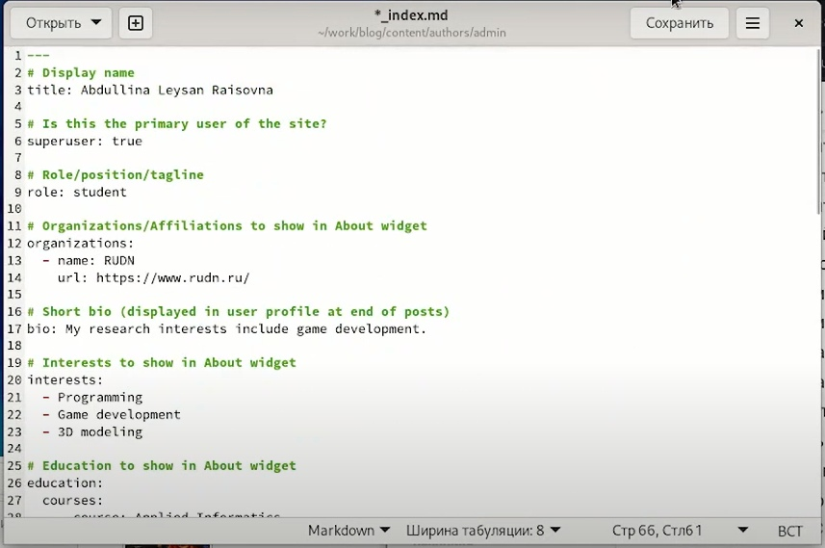

Скриншот 2: Редактирум профиль

##3

Теперь мы переходим в каталог /work/blog/content/post и создаем там 2 новые папки - они и будут являться нашими постами. А также не забудем скопировать в наши новые папки шаблоны для постов, то есть _index.md (скриншот 3)

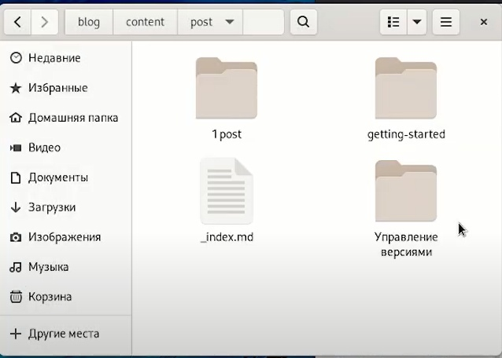

Скриншот 3: Создание папок для постов

##4

Теперь нам остается только отредактировать наши шаблоны, для получения двух новых постов: о том, как мы провели нашу прошлую неделю и пост об управлении версий. (скриншоты 4, 5)

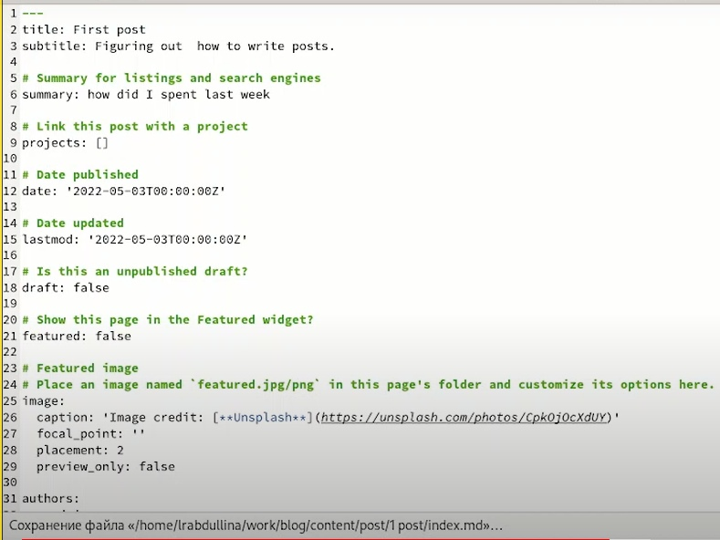

Скриншот 4: Создание поста о прошедшей неделе

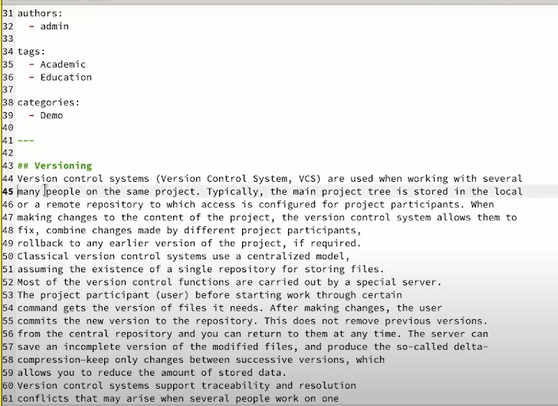

Скриншот 5: Создание поста об управлии версий

##5

После всех изменний мы следуем в /work/blog/config/_default и открываем файл config.yalm. Здесь в 7 строчке мы меняем BaseURL с example.com на наш сайт. (скриншот 6)

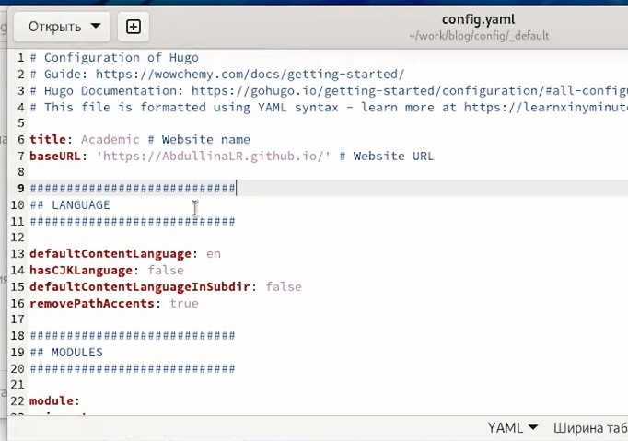

Скриншот 6: Изменение URL в файле config.yalm

##6

После всех проделанных операций нам остаются лишь все “запушить”. Для начала через cd переходим в /work/blog, где мы прописываем команду hugo. После небольшого ожидания мы перехоим в каталог public, где прописываем следующие команды: (скриншоты 7, 8)

* git add .
* git commit -am “update2”
* git push origin main

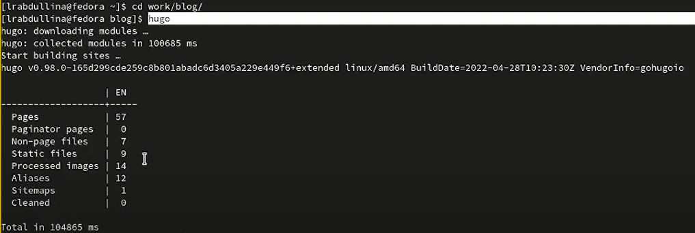

Скриншот 7: Прописывание команды hugo

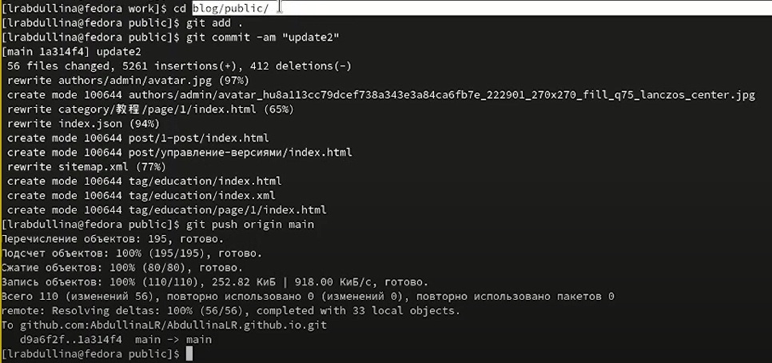

Скриншот 8: Прописывание команд git

##7

Последний шаг - удостовериться, что все получилось. Переходим на наш сайт и смотрим на результат (скриншот 9)

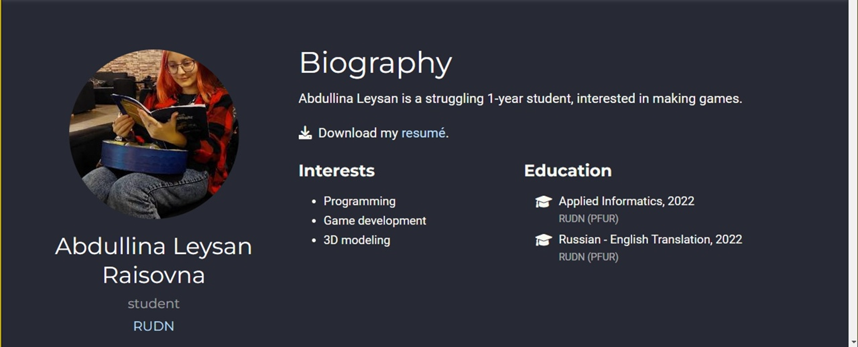

Скриншот 9: Наш сайт

# 4 Выводы

В ходе лабораторной работы мы смогли добавить к сайту данные о себе.

# 5 Список литературы

https://esystem.rudn.ru/mod/page/view.php?id=862706 https://esystem.rudn.ru/mod/page/view.php?id=862707 https://yamadharma.github.io/ru/course/os-intro/educational-project-researcher-website/ :::